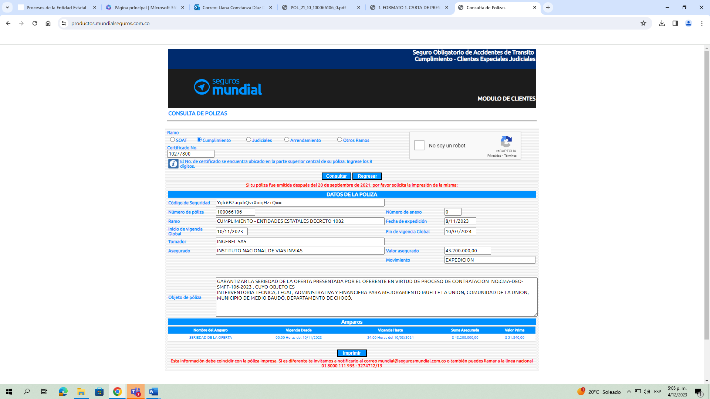

VERIFICACIÒN GARANTÌA PROPONENTE No1 CMA-106-2023

